Ejercicio 1: Organización de Archivos

1 desde tu directorio personal, crea una carpeta llamada 'proyectos2025'. 

2 Dentro de ella, crea subdirectorios llamados 'enero', 'febrero' y 'marzo'.



3 Dentro del directorio 'enero', crea dos archivos vacíos: informe.txt y resumen.txt.



4 Copia el archivo informe.txt al directorio 'febrero'.



5 Mueve el archivo resumen.txt al directorio 'marzo'.



Resultado.

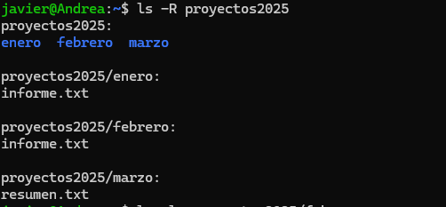

Elimina la carpeta 'febrero' después de mover los archivos fuera de ella

si está vacía usar rmdir; si no, rm -r

verificamos primero: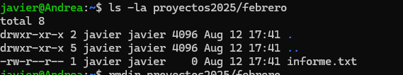

como tiene contenido usamos el segundo para borrar con todo y contenido y miramos resultados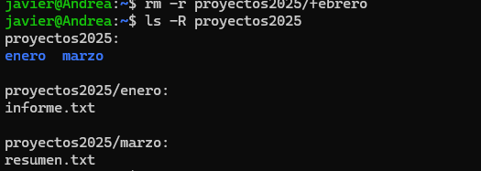

**Ejercicio 2: Exploración y Visualización**

1 Crea una carpeta llamada 'documentos' en tu directorio de trabajo.



2 Dentro de ella, crea un archivo llamado datos.txt y agrega texto de prueba usando el

comando echo.



3 Visualiza el contenido del archivo usando cat, luego con less y more.

More: more documentos/datos.txt



4 Agrega una segunda línea al archivo usando echo con el operador de adición >>.



Visualiza nuevamente el contenido para verificar los cambios



**Ejercicio 3: Navegación con pushd y popd**

1 Crea la estructura de carpetas: viajes/2025/europa/italia. 

2 Ubícate en la carpeta 'italia' y guarda tu posición con pushd.

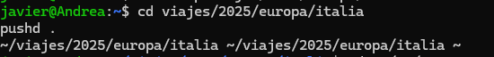

3 Ve a la carpeta 'viajes' usando rutas relativas.



4 Desde allí, usa popd para regresar a 'italia'.

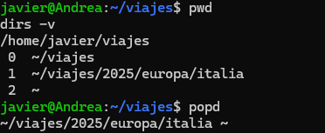

Verifica tu posición actual con pwd



**Ejercicio 4: Limpieza de Archivos**

1 Crea una carpeta llamada 'temp_data' y dentro de ella tres archivos: a.txt, b.txt, y c.txt.



2 Elimina el archivo b.txt usando el comando rm.



3 Elimina la carpeta 'temp_data' completamente (con todo su contenido restante). 

Verifica con ls que ya no exista

